Guillaume Le Blanc, Alexandre Parent, Antoine Mailhot  
*Développement d’applications graphiques*   
420-5B6-JR gr. 101

Hymperia  
Guide de l’utilisateur

Présenté à Alain Martel

Département d’informatique  
Cégep de Saint-Jérôme  
11 décembre 2018

Table des matières

Prérequis 4

Rôles 4

Non-membre 4

Membre 4

Fonctionnalités offertes 4

Connexion & Création de compte 4

Connexion 4

Inscription 6

Réglages du compte 7

Changement du mot de passe 7

Connexion automatique 8

Projets (Écran d’affichage) 8

Fonctionnalités de l’éditeur 9

Éditeur de modèles 9

Section Formes & Matériaux 10

Section Propriétés & Prix 12

Menu 13

Réglages d’un projet 13

Partage d’un projet 13

Renommer un projet 14

Erreurs possibles 14

Connexion & Inscription 14

Connexion 14

Inscription 14

Réglages du compte 14

Fonctionnalités de l’éditeur 15

Formes & Matériaux : 15

Propriétés & Prix : 15

Menu : 15

Réglages d’un projet 15

Suppression d’un projet 15

Partage d’un projet 15

Table d’illustrations 16

# Prérequis

* Base de données SQL pour Hymperia avec un utilisateur possédant tous les droits dessus

# Rôles

## Non-membre

* Personne ne possédant pas de compte Hymperia.
* Peut se créer un compte pour devenir membre.

## Membre

* Personne possédant un compte Hymperia.
* Utilisateur normal qui peut :
  + Connecter à Hymperia
  + Créer des projets
  + Supprimer des projets
  + Modifier des projets
    - Partager des projets à d’autres membres
    - Enlever des membres du partage de projets
    - Ajouter des formes
    - Modifier des formes
      * Changer matériel d’une forme
      * Changer taille d’une forme
      * Changer position d’une forme
      * Changer orientation d’une forme
    - Supprimer des formes
    - Renommer des projets
  + Changer ses réglages d’utilisateur
    - Changer son mot de passe
    - Changer de thème
    - Changer de langue
    - Activer mode de connexion automatique

# Fonctionnalités offertes

## Connexion & Création de compte

### Connexion

* Au démarrage de l’application, vous aurez l’écran d’accueil de connexion.
* Si vous ne possédez pas de compte Hymperia, veuillez consulter la section Inscription.
  + Pour vous créer un compte, cliquer sur le bouton d’inscription (figure avec le signe +)
* Vous entrez dans les champs vos informations de connexion de votre compte.
  + Note : Les champs sont sensitifs à la case.
* Une fois vos informations entrées, ne reste qu’à cliquer sur l’icône de connexion pour procéder dans l’application.

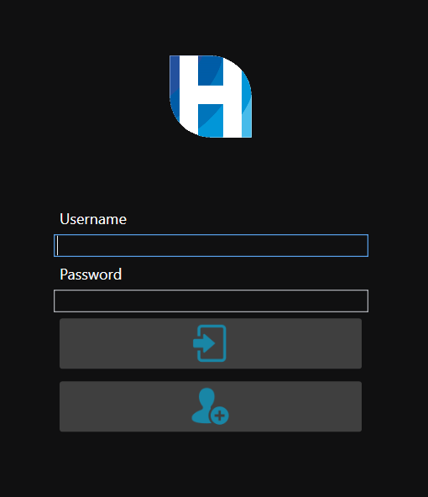

Figure 1 - Écran de connexion

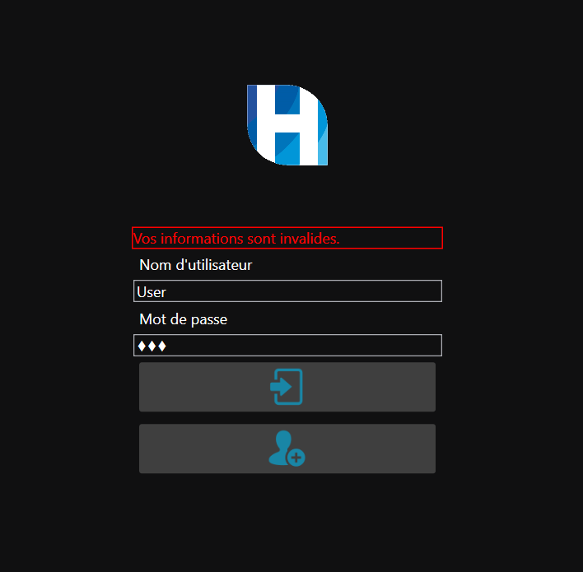

Figure 2 - Erreur connexion (informations invalides)

### Inscription

* Ici vous pouvez vous créer un compte.
* Vous entrez un nom d’utilisateur unique, un mot de passe et la confirmation du mot de passe.
  + Note : Si le nom d’utilisateur est déjà pris, vous serez averti d’en entrer un autre.
  + Le mot de passe et sa vérification doivent être exactement pareil à la case. Si vous faites une erreur, l’application vous avertit que les mots de passe ne sont pas identiques.
* Une fois vos informations entrées, ne reste qu’à cliquer sur l’icône de confirmation de la création du compte (figure avec le crochet).

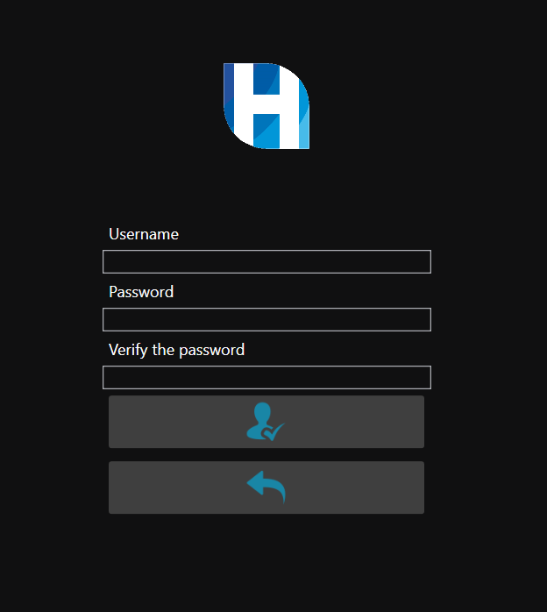

Figure 3 - Écran d'inscription

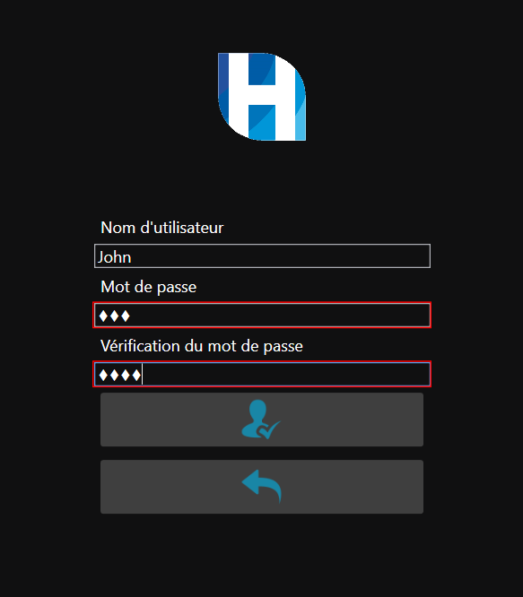

Figure 4 - Erreur écran d'inscription (informations invalides)

## Réglages du compte

* Dans l’écran d’affichage des projets, vous verrez 4 boutons dans la droite de l’écran.
* Pour accéder aux réglages de votre compte, cliquer sur le bouton avec l’icône d’engrenages.

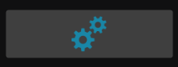

Figure 5 - Bouton réglages

### Changement du mot de passe

* Dans les réglages, vous avez 2 options : changement de mot de passe et connexion automatique.
* Changement de mot de passe (sensible à la case):
  + Dans le 1er des 3 champs, entrez votre mot de passe que vous utilisez présentement.
  + Dans le 2e, entrez le nouveau mot de passe désiré.
  + Dans le 3e, entrez à nouveau le mot de passe désiré.
  + Note : Si un des champs n’est pas conforme (ancien mot de passe incorrect; nouveau mot de passe ne sont pas identiques).

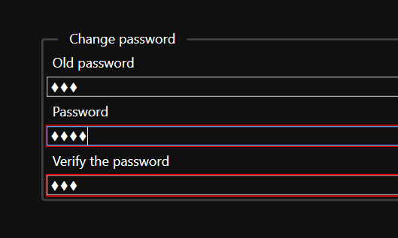

Figure 6 - Erreur changement mot de passe (nouveau mauvais)

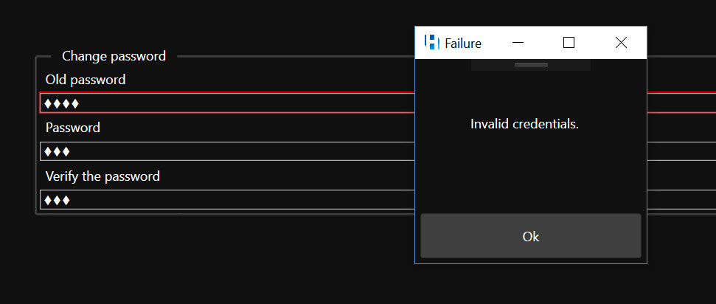

Figure 7 - Erreur changement mot de passe (ancien mauvais)

### Connexion automatique

* Connexion automatique :
  + Par défaut, l’option est désactivée.
  + Si activée, la connexion sera automatique avec votre compte et à l’ouverture du programme, vous serez à l’écran d’affichage des projets.

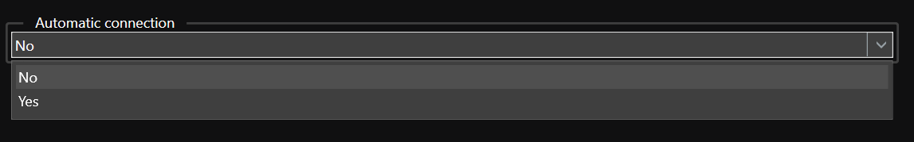

Figure 8 - Connexion automatique (non par défaut)

## Projets (Écran d’affichage)

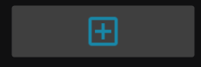

Figure 9 - Bouton créer projet



Figure 10 - Bouton supprimer projet

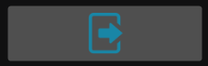

Figure 11 - Bouton déconnexion

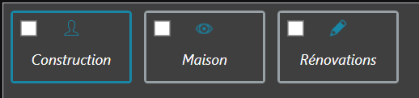

Figure 12 - Apparence projet (avec droits)

* Dans l’écran d’affichage des projets, vous avez à la droite de l’écran 4 boutons.
  + Note : L’option des réglages n’est pas couverte dans cette section, veuillez-vous référez à la section des réglages qui se trouve plus haut dans ce guide.
* Pour créer un projet, cliquer sur le bouton avec l’icône de +
  + Vous devrez inscrire le nom du projet.
  + Note : Le nom du projet ne peut pas être vide.
* Pour supprimer un ou plusieurs projets, sélectionnez-le(s) projet(s) en tenant la touche contrôle gauche enfoncée, puis cliquer sur le bouton avec l’icône de poubelle.
  + Une fenêtre d’ouvrera contenant le nom des projets que vous voulez supprimer.
* Pour vous déconnecter, cliquez sur le bouton avec l’icône de déconnexion.
* Les projets que vous possédez ou avez accès sont affichés avec leur nom et le type de droit que vous possédez dessus.
  + Figure humaine : Vous possédez ce projet, vous avez tous les droits.
  + Œil : Vous ne pouvez que voir le projet, mais rien éditer dedans.
  + Crayon : Vous pouvez voir et éditer le projet.
* Pour entrer dans un projet, juste double-cliquer dessus. Le projet sera chargé dans l’éditeur.

## Fonctionnalités de l’éditeur

* L’éditeur est séparé en 4 sections :
  + L’éditeur de modèles
  + Section Formes & Matériaux
  + Section Propriétés & Prix
  + Menu

### Éditeur de modèles

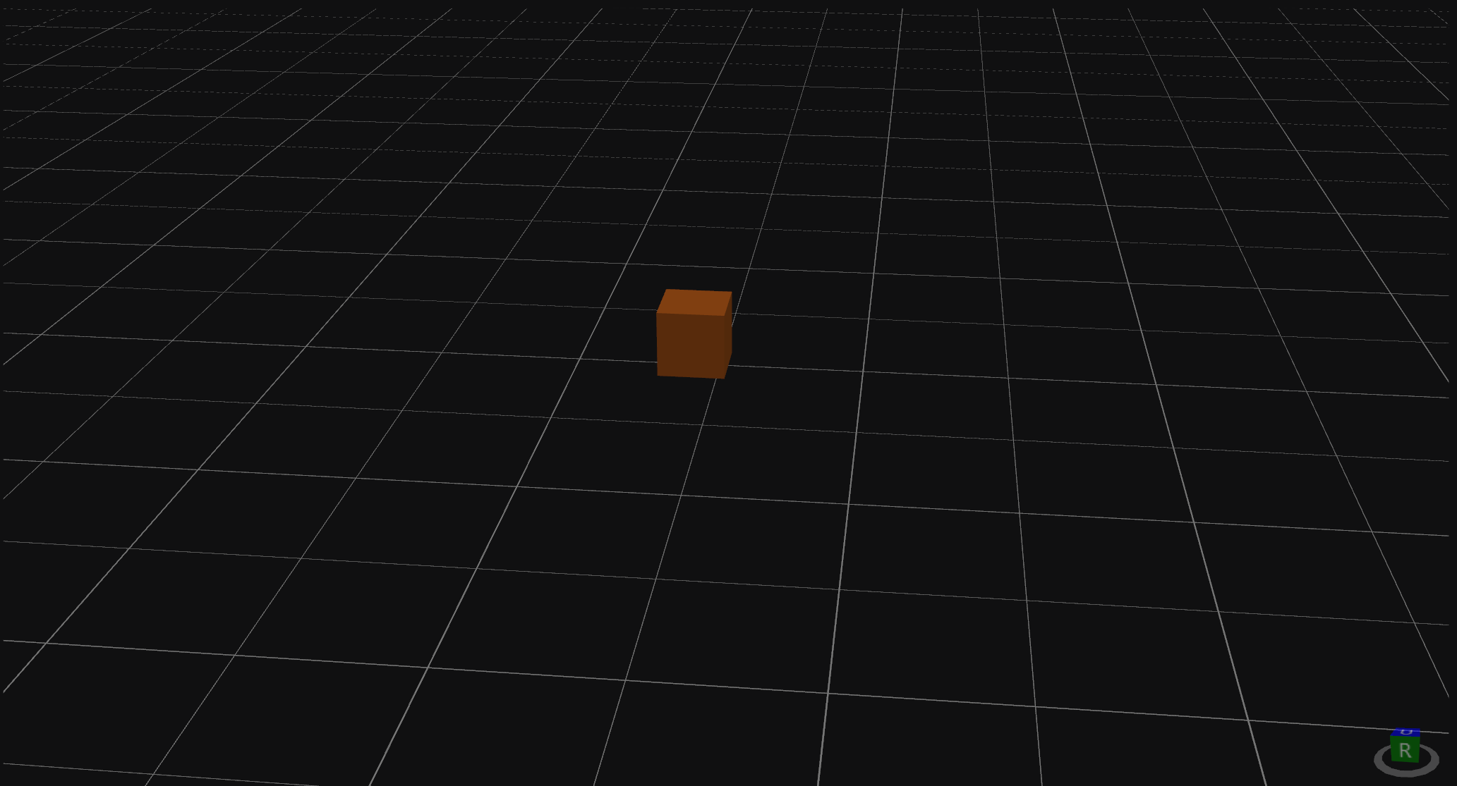

Figure 13 - Éditeur 3D principal

* Cette section contient toutes les formes d’un projet.
* Vous pouvez en ajouter, supprimer, modifier :
  + Pour ajouter une forme, double cliquer n’importe où dans l’éditeur 3D;
  + Pour sélectionner une seule forme, maintenir la touche Alt gauche enfoncée et cliquer sur une forme;
  + Pour sélectionner plusieurs formes à la suite, maintenir la touche Ctrl gauche et cliquer sur les formes désirées;
  + Pour sélectionner plusieurs formes en même temps, maintenir la touche Maj gauche enfoncée, cliquer à un endroit dans l’éditeur et glisser le curseur dans une direction pour créer un rectangle de sélection;
  + Pour supprimer une ou plusieurs formes, sélectionner les formes à supprimer avec un des modes ci-dessus et appuyer sur la touche Suppr ou Retour arrière.
* Vous pouvez bouger la caméra :
  + Clic droit enfoncé : Rotation et inclinaison de la caméra;
  + Double Clic droit : centre la caméra sur le point du double clic;
  + Molette : zoom de la caméra;
  + Molette enfoncée : déplace la caméra;
  + Double clic molette : replace la caméra à sa position initiale;
  + Flèches gauche/droite : rotation de la caméra;
  + Flèches haut/bas : inclinaison de la caméra;
  + Flèches directionnelles + Maj gauche enfoncé : déplacement avant/arrière/gauche/droite de la caméra.



Figure 14 - Mode de sélection (mouvement par défaut)

* Pour modifier une forme :
  + Sélectionner la forme avec Alt gauche + clic gauche.
  + Des flèches apparaîtront selon le mode de sélection choisi.
  + Déplacement de la forme :
    - Chaque flèche contrôle le déplacement de la forme sur son axe respectif (vertical, horizontal, profondeur).
    - Chaque cercle contrôle la rotation de la forme sur son axe respectif.
    - Pour le changer, cliquer sur la flèche ou cercle, et en gardant le bouton de la souris enfoncé, déplacer la forme en bougeant la souris.
  + Redimensionnement de la forme :
    - Chaque flèche contrôle la taille de la forme selon son axe respectif (hauteur, largeur, longueur).
    - Pour redimensionner une forme, cliquer sur une des flèches avec le bouton gauche de la souris, et tout en gardant le bouton enfoncé, déplacer la souris pour redimensionner la forme.
      * Note : Les autres flèches se redimensionnent automatiquement pour s’ajuster à la nouvelle taille de la forme.

### Section Formes & Matériaux

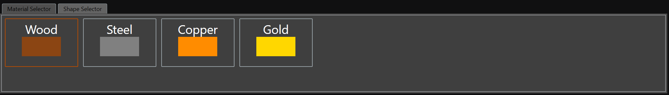

Figure 15 - Section matériaux

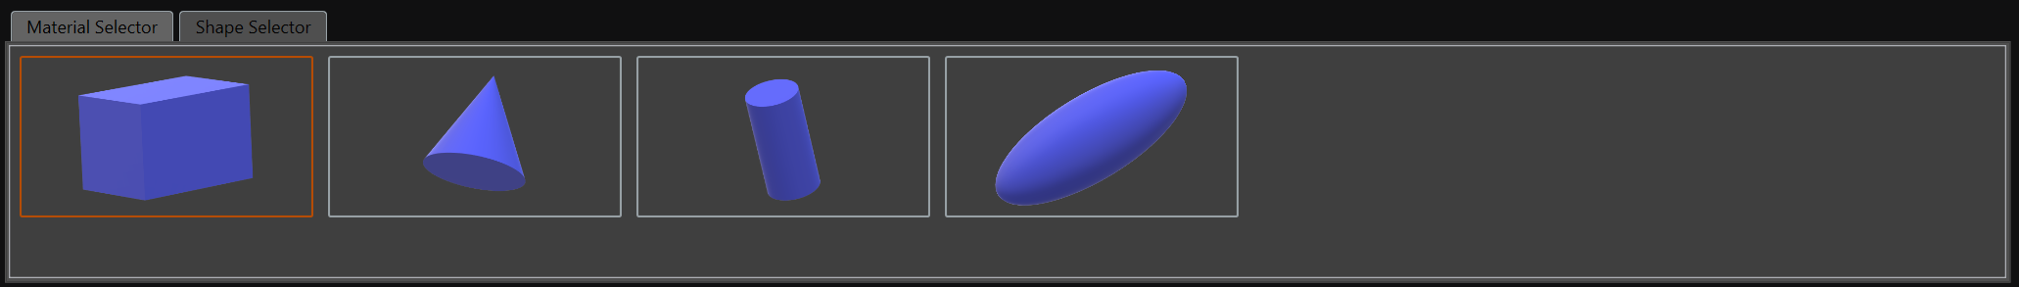

Figure 16 - Section formes

* Cette section contient les formes disponibles pour vos projets et les matériaux des formes.
* Pour sélectionner une forme ou un matériel différent, juste à naviguer entre les onglets et à cliquer sur la forme ou le matériel voulu.

### Section Propriétés & Prix

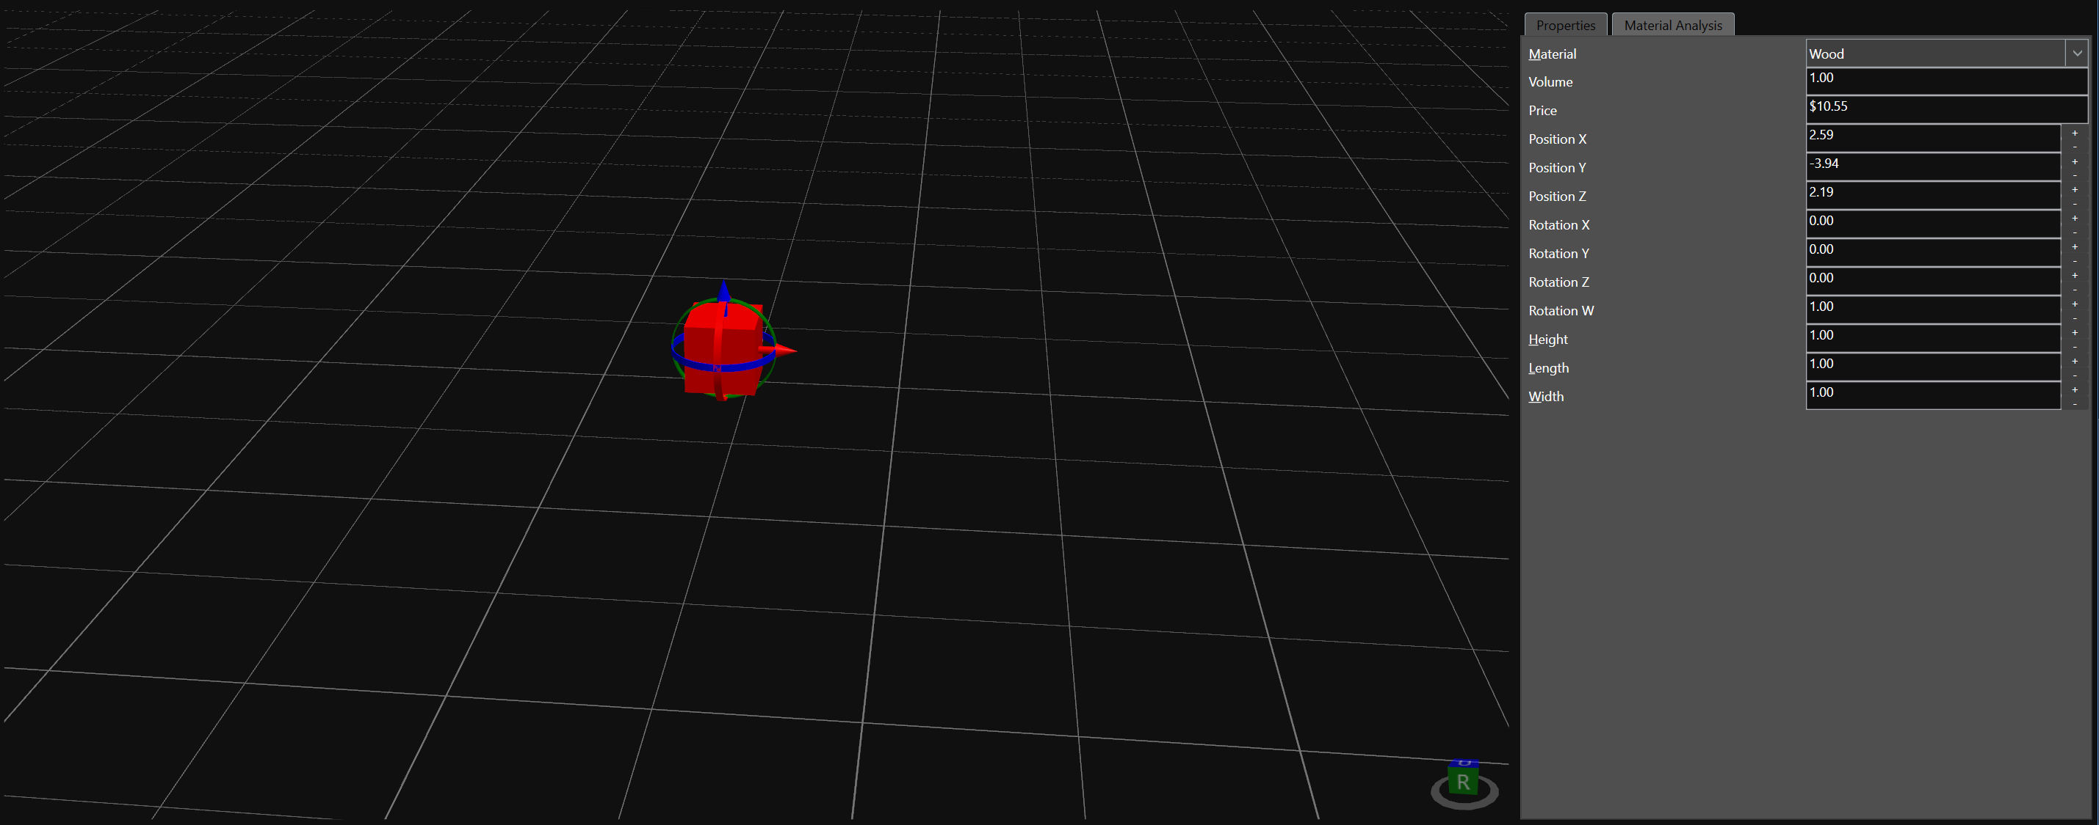

Figure 17 - Section propriétés d’une forme sélectionnée

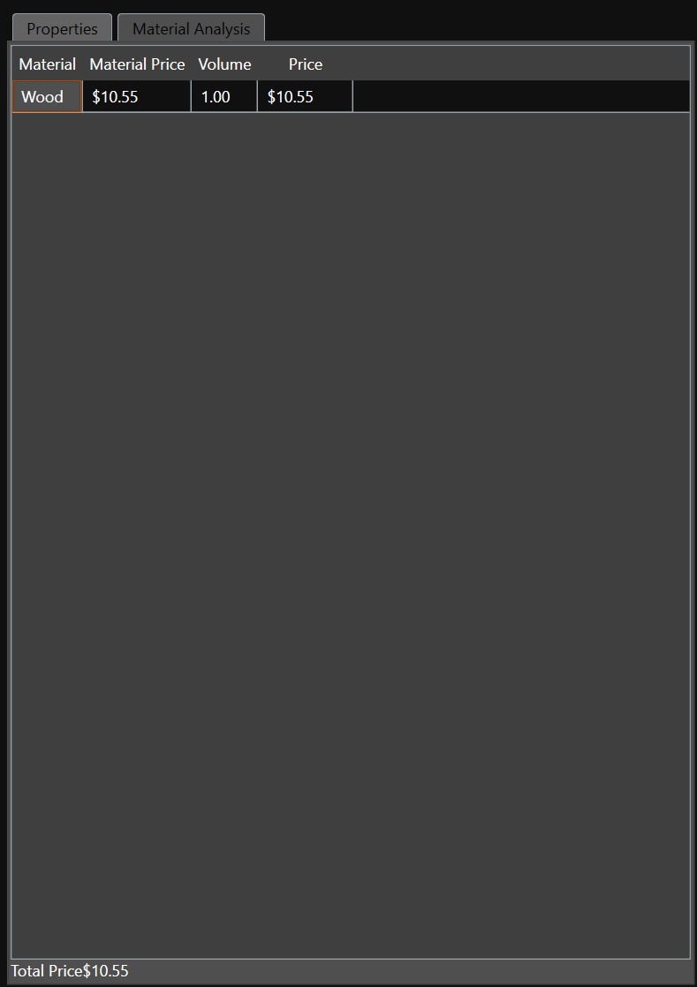

Figure 18 - Section prix d'un projet

* La section des propriétés représente celles d’une forme (ou plusieurs) forme sélectionnée.
  + On y retrouve :
    - Le matériel de la forme, qui peut être changé avec la liste;
    - Le volume de la forme;
    - Le prix de la forme, calculé selon le volume et le prix du matériel (base : 1 mètre cube);
    - Les positions X, Y et Z du centre de la forme dans l’éditeur;
    - Les rotations sur les axes de la forme;
    - La hauteur, largeur et longueur de la forme.
  + Tous ces champs peuvent être changés manuellement
* La section des prix contient tous les prix d’un projet, calculé à partir de toutes les formes et leurs matériaux.
  + Les matériaux sont séparés en prix de base pour ce matériel, le volume total de toutes les formes avec ce matériel et le prix total calculé de ces dernières.
  + Le prix total du projet est affiché en bas.

### Menu



Figure 19 - Bouton du menu

* Cette section contient les boutons du menu d’un projet.
  + Les boutons qui sont visibles dépendent de vos droits sur le projet.
  + Si vous possédez le projet, tous les boutons sont visibles.
  + Si vous avez les droits d’édition d’un projet, seulement les boutons Retour et Sauvegarder sont visibles.
  + Si vous n’avez que les droits de visionnement, seulement le bouton Retour est visible.
    - Note : Et seulement la section Prix & Propriété est visible/accessible, mais elle ne peut pas être modifiée. (Seulement pour de la consultation).
* Les différents boutons :
  + Retour : Revient à l’écran d’affichage des projets;
  + Sauvegarder : Enregistre toutes les modifications effectuées dans le projet;
  + Réglages : Entre dans l’écran des réglages du projet (voir section Réglages d’un projet pour plus de détails).

## Réglages d’un projet

### Partage d’un projet

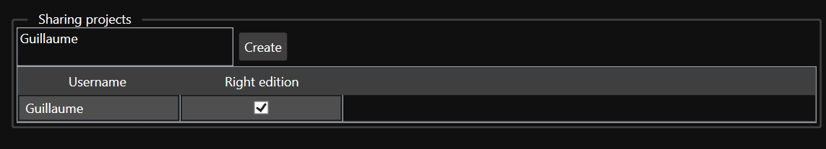

Figure 20 - Section partage d'un projet

* Dans cette section vous pouvez partager un projet qui vous appartient à d’autres utilisateurs d’Hymperia.
* Pour permettre à un autre utilisateur d’y accéder :
  + Entrer son nom d’utilisateur dans la boîte de texte;
  + Si l’utilisateur existe, il sera ajouté automatiquement dans la liste en dessous;
  + Par défaut, un utilisateur partagé n’a que les droits de visionnement du projet, il ne peut pas l’éditer.
  + Pour permettre à un utilisateur partagé d’éditer le projet, cocher la case Droit d’édition
  + Pour retirer un utilisateur du projet, cliquer sur son nom d’utilisateur dans la liste pour le sélectionner, puis appuyer sur la touche Suppr.

### Renommer un projet



Figure 21 - Section renommer un projet

* Dans cette section, vous pouvez renommer le projet en cours.
* Pour le renommer :
  + Entrer le nouveau nom du projet dans la boîte de texte;
  + Cliquer sur sauvegarder.

# Erreurs possibles

## Connexion & Inscription

### Connexion

* Informations de connexions invalides :
  + Champs sont sensibles à la case (majuscule et minuscule).
  + Mauvaises informations (nom d’utilisateur, mot de passe).
  + Compte d’existe pas.

### Inscription

* Informations invalides :
  + Compte existe déjà, nom d’utilisateur est déjà en utilisation.
  + Mot de passe ne correspond pas à sa confirmation.
  + Champs sensible à la case (majuscule et minuscule).

## Réglages du compte

* Changement de mot de passe invalide :
  + Ancien mot de passe ne correspond pas.
  + Nouveau mot de passe choisi ne correspond pas à sa confirmation.
  + Champs sensible à la case (majuscule et minuscule).

## Fonctionnalités de l’éditeur

### Formes & Matériaux :

* Entêtes des onglets disparaissent :
  + Signaler un administrateur/développeur d’Hymperia.
* Forme sélectionné ne change pas de matériel selon celui choisi dans l’onglet Matériaux :
  + L’onglet Matériaux ne sert qu’à déterminer le matériel d’une forme lors de son ajout dans l’éditeur.
  + Pour changer le matériel d’une forme, voir l’onglet Propriétés & Prix.

### Propriétés & Prix :

* Entêtes des onglets disparaissent :
  + Signaler un administrateur/développeur de l’application.
* Dans les propriétés d’une forme sélectionnée :
  + Si la rotation W est changée manuellement à 0, la forme disparait et les autres rotations deviennent *NaN* (Not a Number).
* Forme(s) sélectionnée(s) en rouge :
  + Si on change son matériel, la surbrillance rouge disparait et devient la couleur du nouveau matériel (complètement normal).

### Menu :

* Bouton sauvegarder n’est pas cliquable :
  + Il devient cliquable seulement quand un changement est détecté dans le projet.
* Bouton sauvegarder/réglages n’apparaissent pas :
  + Si Réglages : Vous n’êtes pas le propriétaire du projet.
  + Si Sauvegarder : Vous n’avez pas les droits d’édition sur le projet.
* Bouton sauvegarder/réglages n’apparaissent pas et vous êtes propriétaire :
  + Contacter un administrateur/développeur d’Hymperia.

## Réglages d’un projet

### Suppression d’un projet

* Bouton supprimer :
  + Note : ce bouton SUPPRIME LE PROJET (IRRÉVERSIBLE).

### Partage d’un projet

* Ajouter un nouvel utilisateur dans un projet :
  + Si l’utilisateur est déjà partagé au projet, refuse de l’ajouter.
  + Si l’utilisateur n’existe pas, refuse de l’ajouter.

# Table d’illustrations

Figure 1 - Écran de connexion 2

Figure 2 - Erreur connexion (informations invalides) 2

Figure 3 - Écran d'inscription 3

Figure 4 - Erreur écran d'inscription (informations invalides) 3

Figure 5 - Bouton réglages 4

Figure 6 - Erreur changement mot de passe (nouveau mauvais) 4

Figure 7 - Erreur changement mot de passe (ancien mauvais) 4

Figure 8 - Connexion automatique (non par défaut) 5

Figure 9 - Bouton créer projet 5

Figure 10 - Bouton supprimer projet 5

Figure 11 - Bouton déconnexion 5

Figure 12 - Apparence projet (avec droits) 5

Figure 13 - Éditeur 3D principal 6

Figure 14 - Mode de sélection (mouvement par défaut) 7

Figure 15 - Section matériaux 7

Figure 16 - Section formes 7

Figure 17 - Section propriétés d’une forme sélectionnée 8

Figure 18 - Section prix d'un projet 8

Figure 19 - Bouton du menu 9

Figure 20 - Section partage d'un projet 9

Figure 21 - Section renommer un projet 10